МІНІСТЕРСТВО ОСВІТИ І НАУКИ УКРАЇНИ
КРЕМЕНЧУЦЬКИЙ НАЦІОНАЛЬНИЙ УНІВЕРСИТЕТ
ІМЕНІ МИХАЙЛА ОСТРОГРАДСЬКОГО

Кафедра комп’ютерної інженерії та електроніки

ЛАБОРАТОРНА РОБОТА 0
з навчальної дисципліни

«Імовірнісно-статистичні методи інформаційних технологій»

Тема «Основи роботи з Git. Налаштування Git-GitHub середовища»

Здобувач вищої освіти гр.КІ-24-1 Наталушко Д.О.

Викладач Сидоренко В.М.

Кременчук 2025

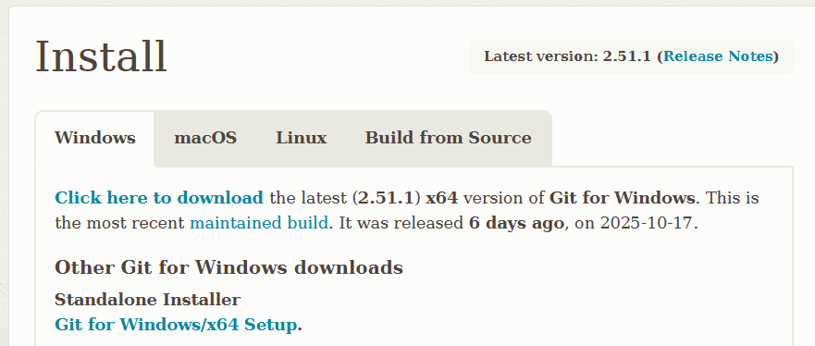
Для інсталяції Git зайшла на офіційний зайшла за інструкцією завантажила потрібну версію

Викликала довідку по роботі з певною командою Git, скористалася однією з команд:
- git help <command>
- git <command> --help
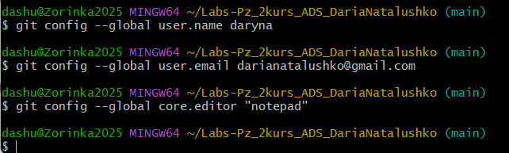
Виконуємо налаштування профілю користувач :

Створення репозиторію на GitHub

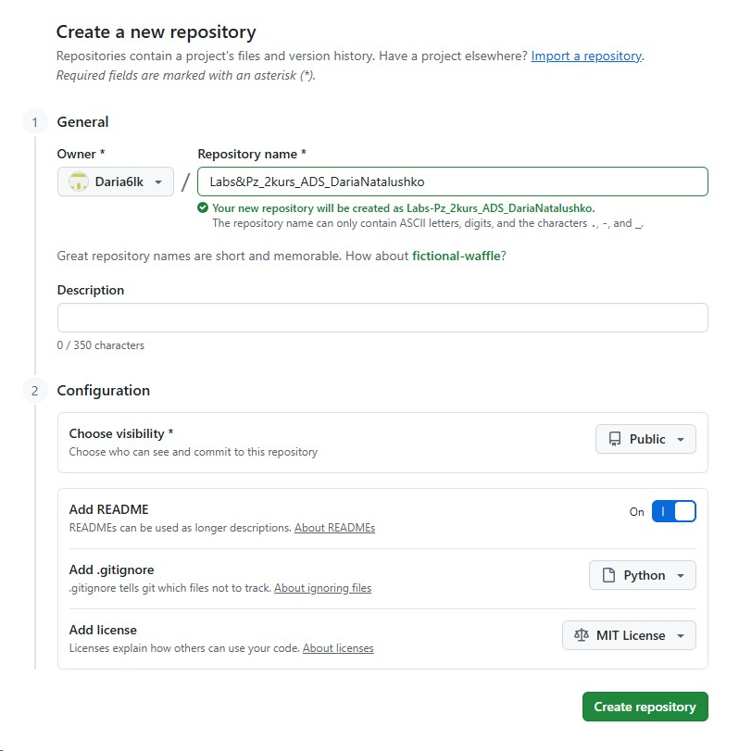

Налаштування доступу до GitHub за https-протоколом

Клонуємо віддалений репо з GitHub на локальну машину

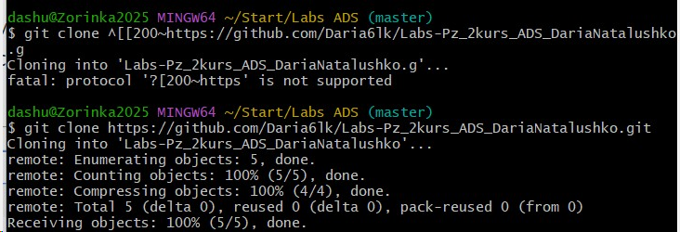
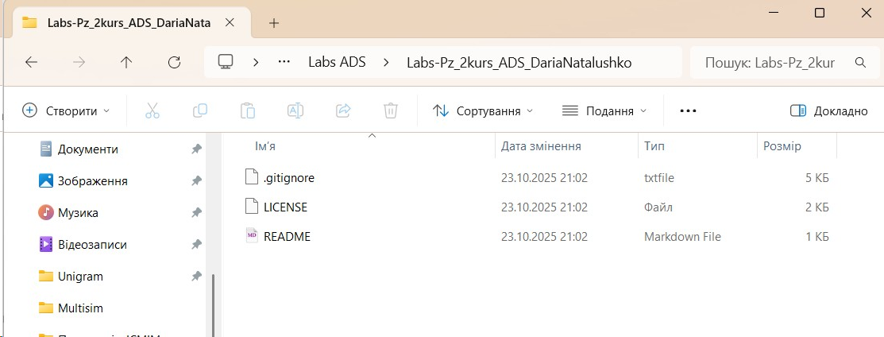

Для роботи з проектом перейдемо до нього. Команда git branch дозволяє з’ясувати наявні гілки, та в якій гілці ми знаходимося:
git branch
Для того, щоби перевірити, з яким віддаленим каталогом зв’язаний (якщо зв’язаний) наш проект на локальній машині, потрібно виконати команду:
git remote -v

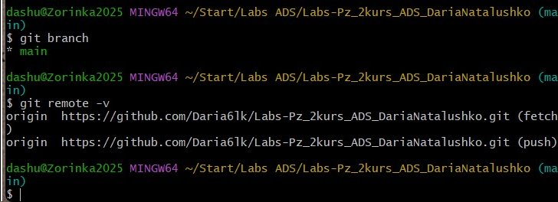

Таким чином маємо налаштоване середовище
“проект Labs-Pz_2kurs_ADS_DariaNatalushko”

Контрольні питання

1. Що таке система контроля версій (СКВ) і для чого вона призначена?
У чому принципова відмінність СКВ SVN та GIT?
Система контролю версій (СКВ) – це інструмент, що дозволяє відстежувати та керувати змінами в файлах, документах, коді та інших даних протягом часу. Основна мета СКВ - полегшити спільну роботу над проектами, забезпечити збереження історії змін та дозволити повертатися до попередніх версій.
Основне різниця між SVN та Git полягає в моделі роботи. SVN - це централізована система управління версіями, де є єдиний центральний репозиторій, в якому зберігаються всі версії проекту. Git - це розподілена система, де кожний розробник має повну копію репозиторію на своєму комп'ютері.

2. Що відбувається під час виконання команди git add .?
Всі змінені файли готуються для довавання в індекс до коміту що готується.
3. Що відбувається під час виконання команди git commit?
Створює коміт або іншими словами фіксує зміни, які раніше були додані за допомогою команди git add , у локальному репозиторії Git

4. Якою Git-командою виконується розміщення локальної копії Git-
репозиторію проєкта на віддаленому, що знаходиться на GitHub?
git push origin main

